Мета-информация на странице
Использование мета-информации
Метаинформация - это информация о свойствах документа (страницы сайта), предназначенная для поисковых систем и используемая ими при индексации данной страницы. Использование метаинформации позволяет поисковым системам правильно и более качественно проиндексировать ваш сайт.
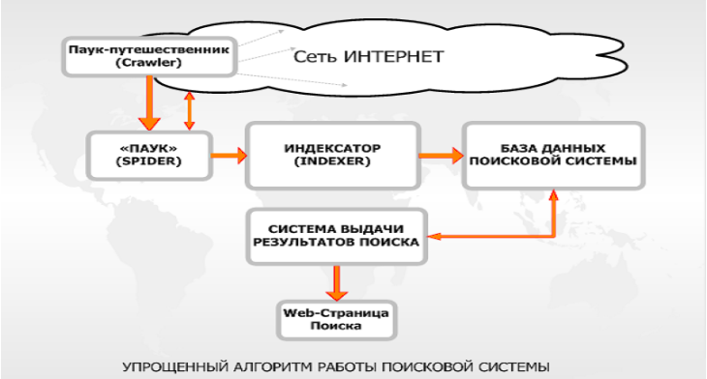
Метатеги разделены на две основные группы —
- name
- http-equiv.
Группа NAME отвечает за текстовую информацию о странице, её авторе, а также — рекомендации для поисковых систем. HTTP-EQUIV фактически эквивалентны гипертекстовым заголовкам, формируют заголовок страницы и определяют его обработку. Как правило, они управляют действиями браузеров и используются для формирования информации, выдаваемой обычными заголовками.
В HTML5 используется атрибут charset, для указания кодировки документа. Поддерживается всеми современными браузерами:
<meta charset="UTF-8">
Метатеги используются для хранения информации предназначенной для браузеров и поисковых систем. Например, механизмы поисковых систем обращаются к метатегам для получения описания сайта, ключевых слов и других данных.
Среди разработчиков сайтов существует мнение, что правильно написанные метатеги позволяют подняться к верхним строчкам поисковых серверов. На самом деле это не так, на одних метатегах высоко не поднимешься, но и неудачно выполненное содержимое метатегов может ухудшить рейтинг сайта.
Некоторые принципы, относящиеся к метатегам:
- не включайте ключевые слова, которые не содержатся на ваших страницах;
- не повторяйте ключевые слова;
- используйте метатеги по их прямому назначению;
- делайте описание и список ключевых слов различными для каждой страницы сайта с учетом содержимого.

Элемент meta и его атрибуты

Атрибут | Значение (пример/описание)
name | <meta name="author" content="Альберта Эйнштейна" />  Функция тега — идентификация
<meta name="copyright" lang="ru" content="Корпорация физиков имени А. Эйнштейна " />
Функция тега — принадлежности документа. Тег Author содержит имя автора Интернет-страницы, в том случае, если сайт принадлежит какой-либо организации, целесообразнее использовать тег Copyright
<meta name="description" content=" Здесь размещается поясняющая информация о сайте, не более 300 символов " />
тег используется при создании краткого описания страницы, используется поисковыми системами для индексации, а также при создании аннотации в выдаче по запросу.
<meta name="keywords" content="животные царства, эукариоты, прокариоты">
Этот тег поисковые системы используют для того, чтобы определить релевантность ссылки. При формировании данного тега необходимо использовать только те слова, которые содержатся в самом документе. Использование тех слов, которых нет на странице, не рекомендуется. Рекомендованное количество слов в данном теге — не более десяти. Кроме того, выявлено, что разбивка этого тега на несколько строк влияет на оценку ссылки поисковыми машинами.

Если раньше этот тег имел определённую роль в ранжировании сайта, то в данный момент поисковые системы относятся к нему нейтрально.
<meta name="resource-type" content="document" />
Тег Resource-type описывает свойство или состояние страницы. Если значения тега отличается от «Document», то поисковые системы его не индексируют.
 | <meta name="revisit" content="7" />-Тег позволяет управлять частотой индексации документа в поисковой системе. Для переиндексации сайта 1 раз в неделю используется приведенный пример . Поисковые системы Яндекс и Google игнорируют содержимое этого метатега.
<meta name="robots" content="index,follow" />-
Тег формирует информацию о гипертекстовых документах, которая поступает к роботам поисковых систем.
 | <meta name="url" content="http://site.ru/content" />Тег прекращает индексацию страницы поисковой системой, и перенаправляет робота поисковой машины по указанной ссылке. Тег применяется для отмены индексации «зеркала» и генерируемых страниц.
http-equiv | <meta http-equiv="content-language" content="ru" />Тег позволяет указать язык, на котором создан документ. В HTML5 указание языка упрощено: <html lang="ru">
 | <meta http-equiv="Content-Style-Type" content="text/css">Указания языка таблицы стилей, по умолчанию значение — «text/css».
<meta http-equiv="Content-Type" content="text/html; charset=UTF-8">
В HTML5 указание кодировки упрощено:<meta charset="UTF-8">
<meta http-equiv="Expires" content="Wed, 26 Feb 1999 08:21:57 GMT">
Метатег Expires — управляет кэшированием. Если дата в заголовке Expires ещё не наступила, браузер не делает повторно запрос на сервер, а берёт файлы с кеша. Если указанная в теге дата прошла, то браузер должен сделать повторный сетевой запрос, а не использовать копию из кэша. Если изначально указать прошедшую дату, то документ не будет кэшироваться. Некоторые поисковые роботы могут отказаться индексировать документ с устаревшей датой. Дата должна указываться в стандарте [RFC850].
 | <meta http-equiv="refresh" content="5; url=http://www.example.com/" /> - задержка времени (в секундах) перед тем, как браузер обновит страницу. Кроме того, может использоваться автоматическая загрузка другой страницы. После «url=» кавычек быть не должно!

Поясняющая мета-информация

<meta name="description " content="Здесь размещается поясняющая информация о сайте, не более 300 символов ">

Описание (name=” description ”) - как правило, то, что указывается в этом поле, будет отображаться поисковиками при выводе результатов поиска. Данное поле не должно содержать более 300 символов. Большинство поисковых серверов отображают содержимое поля description при выводе результатов поиска. Если этого тега нет на странице, то поисковый движок просто перечислит первые встречающиеся слова на странице, которые, как правило, оказываются не очень-то и в тему.
<meta name="keywords" content="животные царства, эукариоты, прокариоты">
Ключевые слова (name=”keywords”) - слова, по которым пользователи будут находить эту страницу через поисковые системы. Ключевые слова следует писать через запятую, маленькими буквами. Длина текста не должна превышать 1000 символов;

Мета-информация для роботов

<meta name="robots" content="index,follow">

Атрибут | Описание
name=”robots” | Тег <meta name="Robots" content="..."> управляет индексацией конкретной web-страницы. При этом роботам можно запретить не только индексацию самого документа, но и проход по имеющимся в нем ссылкам.  Инструкции по индексации записываются в поле content. Возможны следующие инструкции:  NOINDEX — запрещает индексирование документа;  NOFOLLOW — запрещает проход по ссылкам, имеющимся в документе;  INDEX — разрешает индексирование документа;  FOLLOW — разрешает проход по ссылкам.  ALL — равносильно INDEX, FOLLOW  NONE — равносильно NOINDEX, NOFOLLOW  Значение по умолчанию: <meta name="Robots" content="INDEX, FOLLOW">.  В следующем примере робот может индексировать документ, но не должен выделять из него ссылки для поиска дальнейших документов:  <META name="ROBOTS" content="index, nofollow">  Имя тега, названия и значения полей нечувствительны к регистру.  В поле content дублирование инструкций, наличие противоречивых инструкций и т.п. не допускается; в частности, значение поле content не может иметь вид "none, nofollow".  Google поддерживает дополнительное значение NOARCHIVE, которое запрещает помещать страницу в архив google

Эмуляция заголовков ответа сервера.

<meta http-equiv="Content-Type" content="text/html">
Браузеры преобразовывают значение атрибута http-equiv, заданное с помощью content, в формат заголовка ответа HTTP и обрабатывают их, как будто они прибыли непосредственно от сервера.

Атрибут | Значение/Описание
http-equiv | http-equiv="Content-Type" - тип кодировки документа.
 | http-equiv=" expires" - Устанавливает дату и время, после которой информация в документе будет считаться устаревшей
 | http-equiv=" pragma" - Способ кэширования документа
 | http-equiv=" refresh" - Загрузить другой документ в текущее окно браузера

Лабораторная работа по теме.
_____________________________________________________________________________
Лабораторная работа по теме
- Заполнить метаданные о сайте в соответствии с содержимым и авторстве.
- Установить дату актуальности главной страницы.
- Разрешить роботам индексировать страницы сайта и проход по ссылкам.
_____________________________________________________________________________

